# Go常用命令

GOPATH、GOROOT 环境变量

Goroot表示go的安装目录，支持go命令、go工具的相关可执行文件

Gopath 实际为个人工作目录go install goget 需要使用gopath环境变量

Go命令首先检测%gopath%/bin是否包含go命令，如果包含首先依此查询%goroot%/src、%gopath%/src目录下是否包含目标文件

依据：



Go1.8以后会设置默认值

Gopath包含多级目录

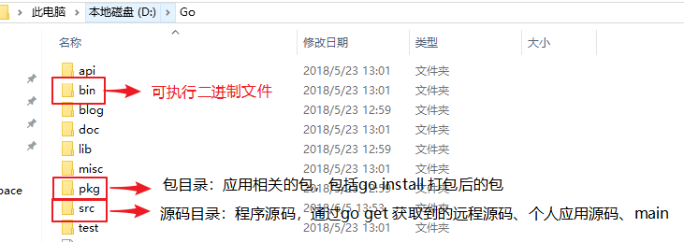

Go install package 该命令默认查找gopath路径下src中是否包含相应的包，执行打包命令，即在gopath下的pkg文件夹中生成对应 .a 后缀的包

Go build app 该命令查找gopath中src路径中是否包含对应的应用目录，并进行编译，并在当前命令的路径生成可执行文件

## 问题：

升级到go1.11后debug报错:

could not launch process: decoding dwarf section info at offset 0x0: too short

go get -u github.com/derekparker/delve/cmd/dlv